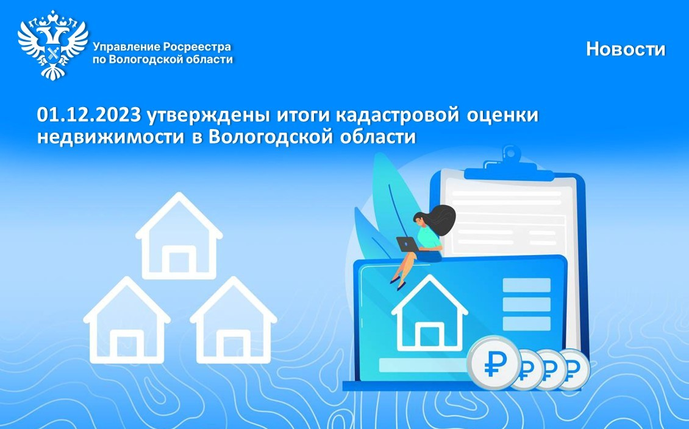
Утверждены результаты кадастровой оценки недвижимости в Вологодской области

В 2023 году в соответствии с периодичностью проведения на территории Вологодской области проведена государственная кадастровая оценка всех объектов капитального строительства (здания, помещения, сооружения, объекты незавершенного строительства, машино-места), сведения о которых по состоянию на 01.01.2023 содержались в Едином государственном реестре недвижимости (далее – ЕГРН).
Оценку проводило бюджетное учреждение Вологодской области «Бюро кадастровой оценки и технической инвентаризации» (далее – бюджетное учреждение).
По итогам определения кадастровой стоимости составлен отчет от 21.09.2023 №01-23 «Об итогах государственной кадастровой оценки зданий, помещений, сооружений, объектов незавершенного строительства, машино-мест, расположенных на территории Вологодской области по состоянию на 01.01.2023», который размещен в фонде данных государственной кадастровой оценки. Ознакомиться с отчетом можно на официальном сайте Росреестра.
Итоги проведенной оценки утверждены приказом Департамента имущественных отношений Вологодской области от 27.10.2023 №93-н, который вступил в силу с 1 декабря 2023 года. Результаты определения кадастровой стоимости объектов капитального строительства, содержатся в приложении к приказу.
С приказом можно ознакомиться на сайте Департамента имущественных отношений Вологодской области по адресу https://dio.gov35.ru/.
В декабре текущего года результаты проведенной государственной кадастровой оценки будут внесены в ЕГРН.
«Для целей, установленных действующим законодательством, в том числе для налогообложения, данная кадастровая стоимость будет применятся только с 01.01.2024», - обращает внимание заместитель руководителя Управления Росреестра по Вологодской области Елена Орлова.
Хотелось бы отметить, что в рамках положений Закона о государственной кадастровой оценке (Федеральный закон №237-ФЗ от 03.07.2016) бюджетное учреждение предоставляет разъяснения, связанные с определением кадастровой стоимости объектов недвижимости по обращениям физических и юридических лиц, в случае, если результаты определения кадастровой стоимости затрагивают права или обязанности этих лиц, а также органов государственной власти и органов местного самоуправления.
В случае, если в ходе рассмотрения обращения о предоставлении разъяснений будут выявлены ошибки, допущенные при определении кадастровой стоимости, такие ошибки подлежат исправлению по решению бюджетного учреждения.
В ситуации, если собственник земельного участка при ознакомлении с отчетом об оценке самостоятельно выявил ошибку, допущенную при определении кадастровой стоимости, он может обратиться в бюджетное учреждение с заявлением об исправлении ошибок в кадастровой стоимости объекта, при этом, в заявлении необходимо конкретно указать в чем заключается ошибка.
Если же ошибок в определении кадастровой стоимости не выявлено, существует возможность пересмотра кадастровой стоимости объекта в комиссии по рассмотрению споров о результатах определения кадастровой стоимости на территории Вологодской области (далее – комиссия) путем установления кадастровой стоимости объекта в размере его рыночной стоимости. Комиссия функционирует при Департаменте имущественных отношений Вологодской области и располагается по адресу: 160000, Вологодская область, г.Вологда, ул. Козленская, 8. Вся информация о работе комиссии размещена на официальном сайте Департамента имущественных отношений Вологодской области.
Кроме того, оспорить результаты кадастровой оценки возможно в судебном порядке, обратившись в Вологодский областной суд, по адресу: г. Вологда, ул. Чехова, д.39.

Контакты для СМИ:
Пресс-служба Управления Росреестра по Вологодской области
(8172) 72 86 11, доб. 1045
press@r35.rosreestr.ru
160001, г. Вологда, ул. Челюскинцев, д. 3

